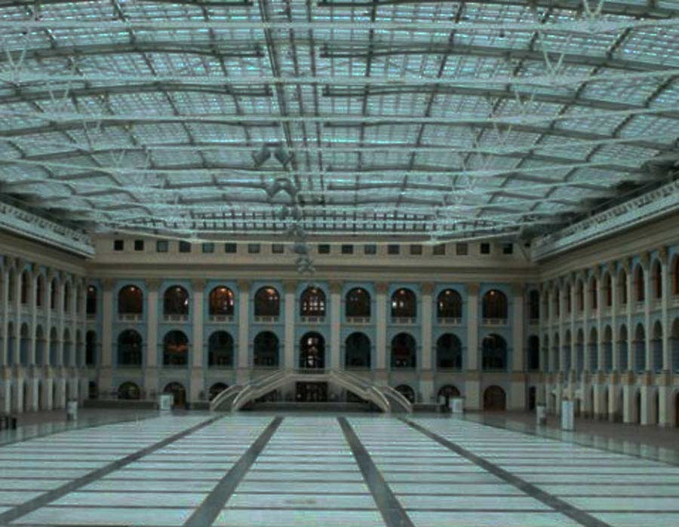
Международная выставка-ярмарка современного и традиционного искусства
"АРТ-РОССИЯ | АРТ-МИР"
18-21 апреля 2019 года
Гостиный Двор
Москва, ул.Ильинка, 4
анкета персоны
(раздел «Соло | Solo»)
ПРАВИЛА ЭКСПОНИРОВАНИЯ

Вы соглашаетесь с тем, что внимательно просмотрели установленные правила и согласились со следующими условиями до подачи заявки на выставку «Арт-Россия | Арт-Мир» 2019 года.

• Все работы должны быть оценены не выше предельного ценового предела 10000 долл. США, при этом 70%
работ, выставленных на продажу, должны быть ниже 2000 долл. США. На произведения стоимостью выше $10000 участник должен получить одобрение от организаторов шоу. Если официальное утверждение не будет представлено до начала шоу, мы не разрешим показ искусства, и вас попросят удалить его.

• Полная стоимость каждого произведения искусства на ярмарке должна быть четко показана рядом с изображением. Если вы снижаете стоимость искусства на месте после первого дня показа, тогда предыдущая цена продажи должна быть четко показана с обоснованием снижения цены, доступного потенциальным покупателям.

• Все представленные работы должны быть оригинальными или жикле. Репродукции оригинальных работ не допускаются.
Ограниченные издания (копии) скульптур и графики не должны превышать 25 единиц. Художественная фотография ограниченного тиража не должна превышать 150 оттисков (копий), быть подписана, пронумерована и сопровождена сертификатом подлинности, а печать произведена на высоком уровне.

• Для участия на стенде в разделе «Соло | Solo» должно быть представлено не более 6 произведений на 1 погонном метре, причем расстояние между картинами должны быть не менее 5 см.

• По крайней мере одна четвертая часть стенда, включая наружные стены, должна быть видна после размещения и развески работ. Кураторы шоу и организаторы шоу оставляют за собой право попросить вас снять со стен стенда работы, которые ведут к ограничению визуального восприятия и делают стенд недостаточно профессиональным.

• На каждом стенде для каждого потенциального покупателя должна быть доступна биография каждого художника-экспонента.

• Подробный визуальный план того, как вы представляете работу каждого из ваших художников, должен быть отправлен организаторам минимум за 1 неделю до начала показа.

• Полный каталог всех произведений искусства, выставленных на вашем стенде, может быть отправлен организаторам до начала шоу с подробными биографиями художников и контактными данными каждого артиста.

• Все работы должны быть обрамлены или смонтированы на стенах или показаны на столах или плинтусах и находиться в пределах периметра вашего стенда. На полу стенда или на торцах не может быть выставлено никаких иллюстраций, прислоненных к стенкам стенда.

• Все представленные галереей материалы должны уважать общественные нормы, принятые в Российской Федерации. Если вы сомневаетесь в этом, обратитесь в оргкомитет за разъяснением.

Обратите внимание, что все успешные заявки получат контракт на аренду места с графиком платежей, и для подтверждения вашего участия в ярмарке «Арт-Россия | Арт-Мир» 2019 требуется подписанный контракт с предоплатой депозита.
анкета персоны
(раздел «Соло | Solo»)
КОНТАКТНАЯ ИНФОРМАЦИЯ
О себе сообщаю сведения:
Фамилия:
Имя:
Отчество:
Дата рождения:
Место рождения:
Гражданство:
КОНТАКТЫ
Телефон мобильный:
Телефоны дополнительные: | c Whatsapp: | c Viber:
E-mail:
Адрес (почтовый):
Индекс:
Документ, подтверждающий личность (паспорт) | Номер:  Дата выдачи: |  | Кем выдан:
АКТИВНОСТЬ В ИНТЕРНЕТЕ (ссылки на личные страницы)
Персональный сайт: | Другие соц.сети:
Facebook:
VKontakte:
Instagram:
ОБРАЗОВАНИЕ
Образование:  (перечислите списком) | № | Название: | Год окончания:  (или на каком курсе) | Специальность:
Образование:  (перечислите списком) | 1
Образование:  (перечислите списком) | 2
Образование:  (перечислите списком) | 3
ПРОФЕССИОНАЛЬНЫЙ ОПЫТ
Участие в составе общественных союзов и ассоциаций | № | Название: | Год вступления:
Участие в составе общественных союзов и ассоциаций | 1
Участие в составе общественных союзов и ассоциаций | 2
Участие в составе общественных союзов и ассоциаций | 3
Участие в составе общественных союзов и ассоциаций | 4
Участие в составе общественных союзов и ассоциаций | 5
Звания (списком)
Полученные награды (списком)
РАЗДЕЛЫ УЧАСТИЯ: я предлагаю выставить свои произведения в следующих разделах:
ЖИВОПИСЬ
ГРАФИКА
ФОТОГРАФИЯ
ДЕКОРАТИВНОЕ ИСКУССТВО
ТЕКСТИЛЬ и ПРИНТЫ
СКУЛЬПТУРА
ИНСТАЛЛЯЦИЯ
ВИДЕО-АРТ
ИНОЕ (пожалуйста, дополните)

анкета персоны
(раздел «Соло | Solo»)
ИНФОРМАЦИЯ О произведениях

Индивидуальный автор может представить на 1-м погонном метре до 6-ти арт-объектов, из расчета, что между картинами должно оставаться не менее 5 см. свободной стены.

Пожалуйста, заполните в нижеприведенную таблицу информацию для каждого арт-объекта, представленного на вашем стенде.

ИМЯ ХУДОжНИКА (пожалуйста, укажите  полное имя художника) | СТРАНА ПРОИСХОЖДЕНИЯ | НАЗВАНИЕ ИСТОРИИ И СРЕДЫ | ЦЕНА В USD И РУБЛЯХ (приблизительно) | ИЗОБРАЖЕНИЕ (пожалуйста, отправьте изображение с разрешением 300 dpi) | ART-OBJECT BIO SENT (пожалуйста, приложите идею произведения - до 100 слов)
Обратите внимание, заявки, полученные без изображений в данной таблице, даже если они были прикреплены или отправлены через электронную почту, не будут рассматриваться.
анкета персоны
(раздел «Соло | Solo»)
СТОИМОСТЬ УЧАСТИЯ
Невыполнение платежа в указанные сроки приведет к освобождению вашего стенда.
Срок оплаты - не позднее 5-ти рабочих дней до начала выставки

ЦЕНЫ НА СТЕНД

СТАНДАРТНАЯ СТАВКА
10200 рублей или 160 долларов США за кв.метр
7700 рублей или 120 долларов США за погонный метр.
СТАВКА ДЛЯ ЧЛЕНОВ
ЕВРАЗИЙСКОГО ХУДОЖЕСТВЕННОГО СОЮЗА:
8200 рублей или 125 долларов США за кв.метр
5700 рублей или 85 долларов США за погонный метр.

ВЫБОР СТЕНДА
квадратные метры:
9 | 12 | 15 | 18 | 24 | 36 | 42 | 54 кв.м.

Погонные метры:
от 1 | 3 | 6 | 9 | 12 | 15 | 18 | 24 | 36 | 42 | 54 кв.м.

Стенды площадью более 54 кв.м. предоставляются по запросу.

Просим забронировать стенд:

Общей площадью:
анкета персоны
(раздел «Соло | Solo»)
ПАКЕТ ВЫСТАВКИ
УСЛУГИ, ВКЛЮЧЕННЫЕ В ВАШ ВЫСТАВОЧНЫЙ ПАКЕТ

• Выставочный стенд с двумя или тремя стенами или панель с белыми поверхностями, высотой 3,5 м. (около 10 футов)
• Светодиодное освещение (1 спот на погонный метр)
• Стандартный ковёр серый (только для стенда)
• Имя панели на задней панели, подставке или фризе (только для стенда)
• Публикация в каталоге (по одной странице на каждую галерею), включая 1 изображение и основные контактные данные
• Список участников на сайте ярмарки www.ruartfair.com (1 изображение, основная контактная информация, гиперссылка на сайт галереи)
• 1 VIP частных превью приглашений (для международных клиентов - в электронном виде)
• 2 приглашения для гостей экспонента
• Рекламный материал (электронный флаер)
• Специальные тарифы для отеля (в зависимости от наличия и времени бронирования)
• Значки / бейджи экспонентов, действительные на время проведения ярмарки (количество зависит от размера стенда)
• Прямой доступ к нашей маркетинговой команде для поддержки в содействии вашему участию в ярмарке.

ДОПОЛНИТЕЛЬНЫЕ РАСХОДЫ
Обратите внимание, что за дополнительное оборудование взимается дополнительная оплата:

• Мебель
• Дополнительное освещение
• Дополнительные розетки питания
• Очистка стенда
• Дополнительные стены
• Wi-Fi
• Помощь по установке
• Обработка и выгрузка на площадке (погрузочно-разгрузочные и установочные работы)
• Выездное питание
• Безопасность стенда
• Дополнительная поддержка художественных работ, превышающих ограничение веса 5 кг на линейный (погонный) метр
• Реорганизация или изменения, которые вы хотите внести в стандартную структуру стенда

Все эти услуги можно заказать через Руководство экспонентов, которые будут отправлены всем экспонентам не позднее чем за 2 недели до начала ярмарки.

МЕЖДУНАРОДНЫЙ ГРУЗ
Для импорта произведений искусства в Российскую Федерацию законодательные требования включают:

• Завершение импортной декларации, которая обрабатывается таможенным органом РФ.
• 5%-ная пошлина на стоимость CIF работ. Организатором был назначен официальный грузовой обработчик для облегчения импорта произведений искусства на временной основе. Пожалуйста, обратите внимание, что все обязанности и U.A.E. таможенные правила применяются после продажи произведений искусства.
Также важно отметить, что сотрудники Russia Art Fair не могут принять или подписаться за какое-либо произведение, которое вы отправляете прямо к месту проведения. Если вы не в Российской Федерации, и не сможете подписать свое искусство, оно будет возвращено. Мы настоятельно рекомендуем вам использовать нашего логистического партнера Art-Pochta, чтобы избежать отсрочки доставки и воспользоваться услугами логистики на месте.

СТРАХОВАНИЕ УЧАСТНИКОВ
Обязательные экспоненты:
Мы настоятельно рекомендуем вам дополнительно обеспечить ваше искусство собственным страховым полисом для защиты от краж и случайного ущерба как на месте, так и во время транзита. Организаторы не могут нести ответственность за любые убытки, кражу или ущерб, возникшие в результате вашего участия в ярмарке. Если происходит маловероятный случай, когда искусство украдено, обратитесь в офис организатора, который свяжет вас непосредственно с полицией Москвы. Вы можете приобрести круглосуточную стойку, подробности которой можно найти в Руководстве для экспонентов.

ОБЩИЕ УСЛОВИЯ
Организатор (Всемирный Фонд Искусств) устанавливает Общие условия, включающие место проведения, продолжительность, даты, часы работы и стоимость билета на ярмарку «АРТ-РОССИЯ | АРТ-МИР» и при необходимости оставляет за собой право их изменять.

УСЛОВИЯ УЧАСТИЯ
Организатор, с помощью Отборочного Комитета, выберет всех участников выставки.
Отборочный Комитет вместе с организаторами рассматривает все заявки на Russia Art Fair и оставляет за собой право одобрить или не одобрить галерею или художника.
Комитет и организаторы также оставляют за собой право отказаться от некоторых из предлагаемых художников, и если эти художники будут выставлены на ярмарке, Организаторы оставляют за собой право удалить любые недействительные и неутвержденные произведения.

ВЫСТАВОЧНЫЕ КРИТЕРИИ
• Экспоненты раздела «Галерея | Gallery» должны быть исключительно художественными галереями (в других разделах - «Персона | Solo», «Проект | Project» могут допускаться индивидуальные художники и коллективы).
• Все работы должны быть оценены в размере до 10000 долл. США, с участием от галереи 70% работ, выставленных на продажу ниже 2000 долл. США.
• Полная цена должна быть показана рядом с изображением.
• На каждой стенде галереи должны быть показаны как минимум три художника.
• Художник может быть представлен не более чем в одной галерее. Галереи, желающие показать одного и того же художника, должны быть согласны и согласованы с оргкомитетом.
• Все искусство должно быть оригинальным; цветные репродукции оригинальных работ не допускаются

НЕ РАЗРЕШЕНЫ НА ЯРМАРКЕ

• Офсетные литографии.

• жикле могут быть допущены только в случае печати высокого разрешения и собственноручной авторской подписью-подтверждением.

• Отпечатки (копии) должны быть подписаны и датированы художником, как правило, в количестве не более 150 экземпляров.

РАЗРЕШЕНЫ НА ЯРМАРКЕ

• Оригинальные отпечатки, выполненные художником (офорты, отпечатки, монографики, сухие точки, литографии, меццотинт и т. д.).

• Печать, выполненная при непосредственном участии художника и наблюдении за процессом печати; количество копий обычно не превышает 150 шт.

• Оригиналы и массовые фотографии разрешены. Это означает, что высококачественный контролируемый процесс печати обычно контролируется и проверяется фотографом, в большинстве случаев подписанный и строго ограниченный.

• Копии скульптур размером не более 50 см., в количестве до 25 экземпляров.

• Одноразовые предметы или издания размером 25 или менее.
КОД ПРАКТИКИ
Стенд должен быть занят экспонентом в течение часов работы на весь срок проведения ярмарки.

Если нет предварительной договоренности с Оргкомитетом, экспоненту запрещено предоставлять, подписывать или делиться частью стенда.

Обратите внимание: мы взимаем фиксированную плату со всех экспонентов и не берем комиссионных за продажу произведений искусства в период ярмарки.

Я подтверждаю, что я прочитал и принял данные Правила показа, Условия и Положения, установленные Международной художественной ярмаркой «Арт-Россия | Арт-Мир»:

Ф. И. О.
ДАТА:
Подпись:

Отправляйте заполненную анкету по электронной почте: info@ruartfair.com

